PIĄTEK 08.05.-Moje najbliższe otoczenie.
Dzień dobry
- Zagadki z mojej miejscowości. Proszę wybrać się z dzieckiem na spacer (z zachowaniem środków ostrożności) i pokazać najciekawsze miejsca w Czarnymlesie lub miejscowości, w której mieszkacie.

Zachęcamy do zrobienia zdjęć podczas wykonywania tego zadania i wysłania ich na adres calineczka2020zostanwdomu@gmail.com

Kościół Najświętszej Marii Panny Niepokalanie Poczętej w Czarnymlesie.
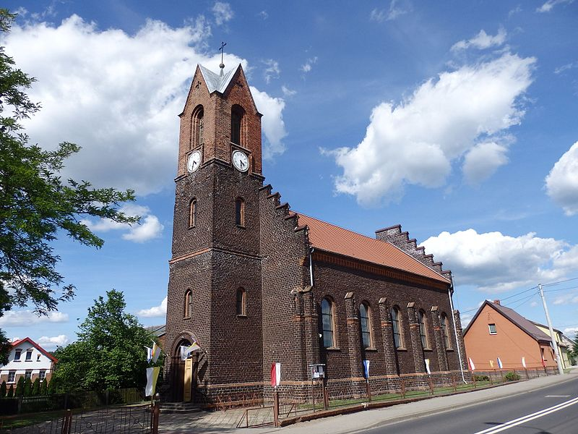

Kościół Najświętszego Serca Jezusa w Czarnymlesie.
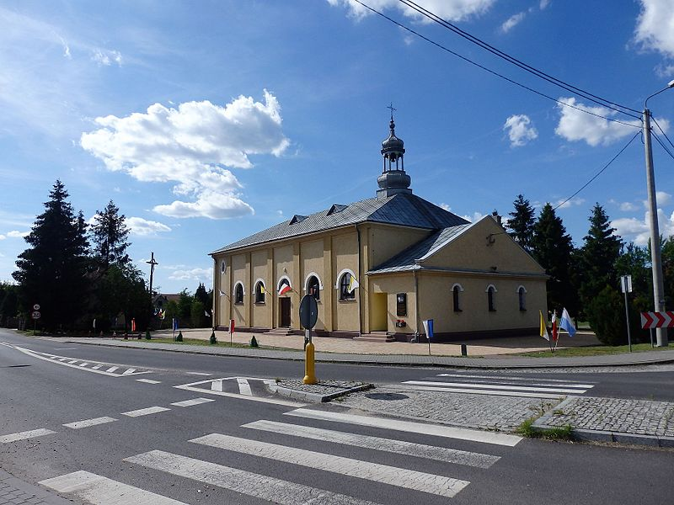
Kościół Ewangelicko-Augsburski w Czarnymlesie.
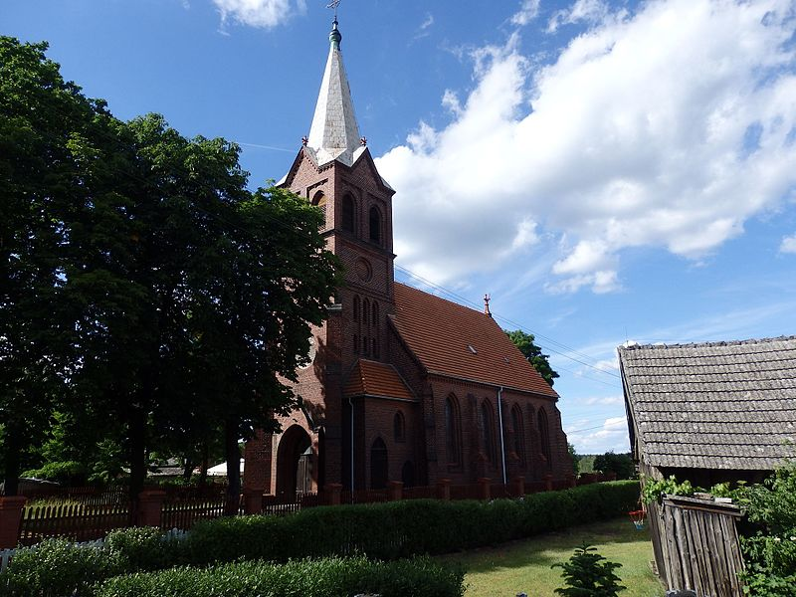

Dawna kaplica baptystyczna w Czarnymlesie, obecnie biblioteka publiczna.
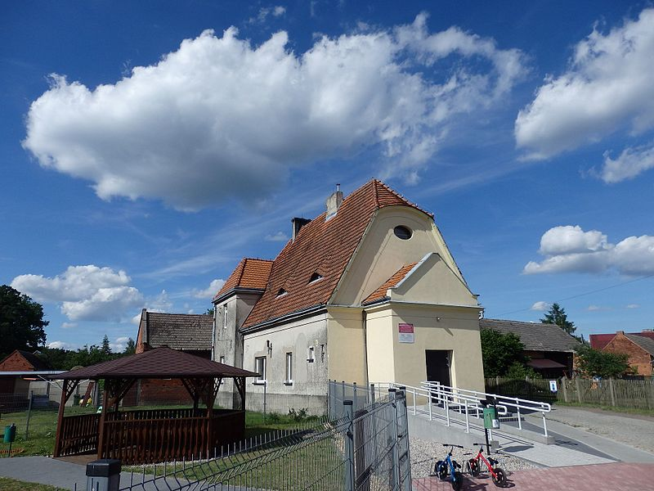

Publiczne Przedszkole „Calineczka” w Czarnymlesie.
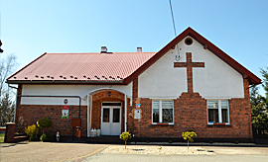

Sala Wiejska w Czarnymlesie
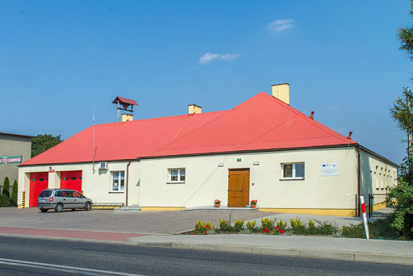

Cmentarz parafialny w Czarnymlesie
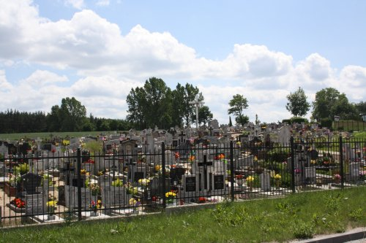

- Zabawa orientacyjno-porządkowa "Duży dom-mały dom"

Dziecko porusza się na palcach w różnych kierunkach w tempie podanym przez rodzica.

Na hasło: mały dom-dz. Kuca i układa ręce nad głową w kształcie daszku.

Na hasło: duży dom- dz. staje na palcach i macha rękami uniesionymi w górze.

Zabawę można powtórzyć kilka razy

- Zestaw ćwiczeń́ ruchowych

Chusteczki szyfonowe, nagranie Nad pięknym modrym Dunajem.

Marsz po obwodzie koła ze swobodnym wymachiwaniem chusteczkami.
Ćwiczenie z elementem rzutu i łapania.
Dzieci dłońmi ściskają̨ mocno chusteczki, a następnie wyrzucają̨ je w górę̨ jak najwyżej i łapią̨.

Ćwiczenie z krążeniem ramion.
Dzieci stoją̨ w rozkroku, plecy mają proste – łopatki ściągnięte. Trzymając chusteczkę w prawej dłoni, zataczają wyprostowaną ręką duże koło. Następnie przekładają chusteczkę do lewej dłoni i powtarzają ćwiczenie.

Ćwiczenie z elementem skłonu.
Dzieci chwytają chusteczki oburącz, unoszą je wysoko nad głową, wykonują skłony do boków, i przodem, do podłogi.

Ćwiczenie z elementem wymachu rękami.
Dzieci prawą ręką trzymają chusteczki, lewą opierają na biodrze, plecy mają proste. Następnie wykonują duży wymach ręką, trzymają chusteczki. Po kilku powtórzeniach, następuje zmiana ręki trzymającej chusteczki.

Ćwiczenia z elementem przeskoku.
Dzieci kładą chusteczki na podłodze i przeskakują przez nie obunóż: raz z jednej, raz z drugiej strony.

Ćwiczenia rozciągające mięśnie klatki piersiowej.
Dzieci siedzą (siad ugięty), plecy mają wyprostowane. Jedną rękę mają wyciągniętą w górę, w skos, drugą rękę – w dół, w skos. W pierwszej ręce trzymają chusteczki. Składają ręce na wysokości klatki piersiowej, gdzie następuje przekazanie chusteczek.

Ćwiczenia wzmacniające mięśnie kręgosłupa.
Dzieci leżą na brzuchu, nogi mają wyprostowane i złączone, głowę uniesioną, w rękach wyciągniętych do przodu trzymają chusteczki. Starają się chwilę wytrzymać w tej pozycji, a następnie odpoczywają.

Ćwiczenie stóp.
Dzieci stoją, przed nimi leżą chusteczki. Starają się złapać chusteczki palcami stopy (naprzemiennie) i podrzucić do góry.

Ćwiczenie mięśni nóg.
Dzieci wysoko unoszą kolana i starają się przełożyć chusteczkę raz pod prawym, raz pod lewym kolanem.

Ćwiczenia przeciw płaskostopiu.
Dzieci siedzą z rękami podpartymi z tyłu i podnoszą chusteczki palcami stóp.

Zabawa muzyczno-ruchowa Taniec motyli.
Dzieci, słuchając utworu, swobodnie naśladują motyle fruwające po łące, poruszają chusteczkami. Kiedy muzyka cichnie, rozkładają chusteczki na podłodze, siadają na nich (siad skrzyżny) i prostują plecy. Oddychają swobodnie, wciągając powietrze nosem i wypuszczając buzią (naśladują wąchanie kwiatów).

Drodzy rodzice!
Jest nam niezmiernie miło, kiedy pokazujcie nam swoją pracą. Bardzo cieszymy się z każdej przesłanej na maila informacji i z każdego otrzymanego zdjęcia.
Dziękujemy za współpracę.

